***Добровольческие уроки***

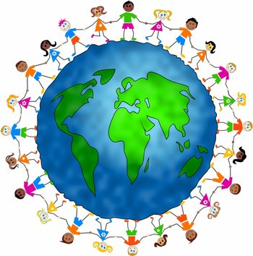

30 ноября 2015 года в МБОУ СОШ №3 для учащихся 8а и 9а классов прошли «добровольческие уроки», приуроченные к празднованию Международного дня добровольцев, в целях привлечения подростков и молодежи к волонтерской деятельности. Самые активные волонтеры г.Светлого, учащиеся 9а класса: Занозина Вероника, Красовская Полина и Нетесова Екатерина, рассказали учащимся о развитии волонтерского движения в городе и школе, кто такой «доброволец» и как им стать, поделились своими добрыми поступками и опытом в добровольческой деятельности.

